# 疫情数据分析

## 世界疫情发展趋势

随着肺炎疫情在中国的爆发，以势不可挡的趋势从武汉到整个湖北最后到全中国，但是在中国政府的领导下控制住了疫情的扩散，随着中国疫情的好转，欧洲以及美洲地区陆续出现肺炎患者，由于没有具体的应对措施，肺炎在欧洲各国以及美洲地区疯狂蔓延。先是在中国爆发，随后扩散到欧洲意大利，最后在美国蔓延至今。

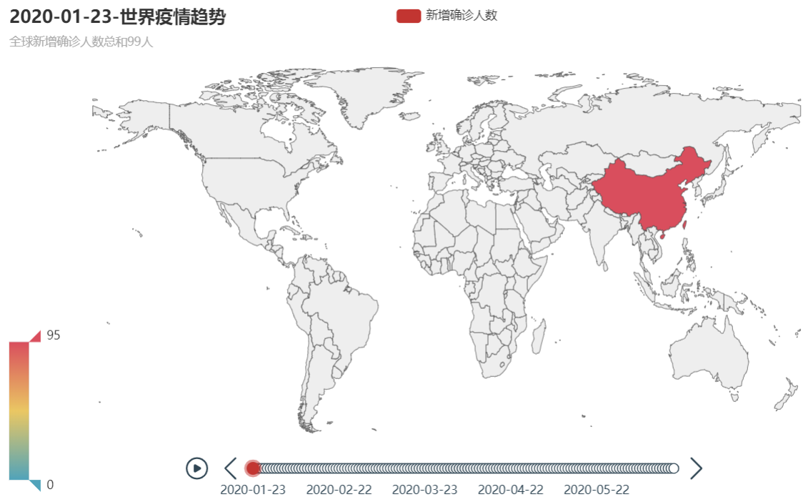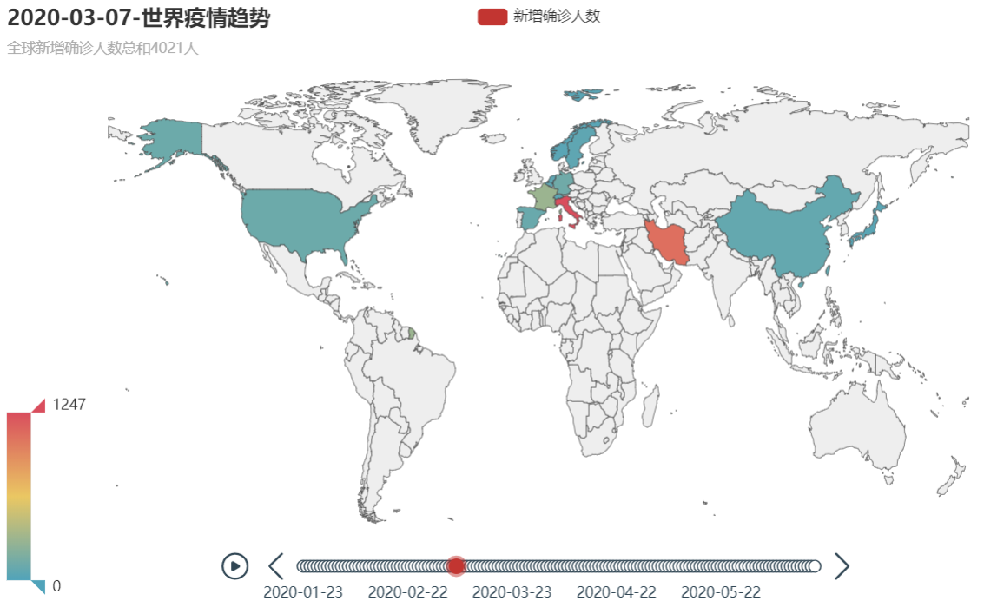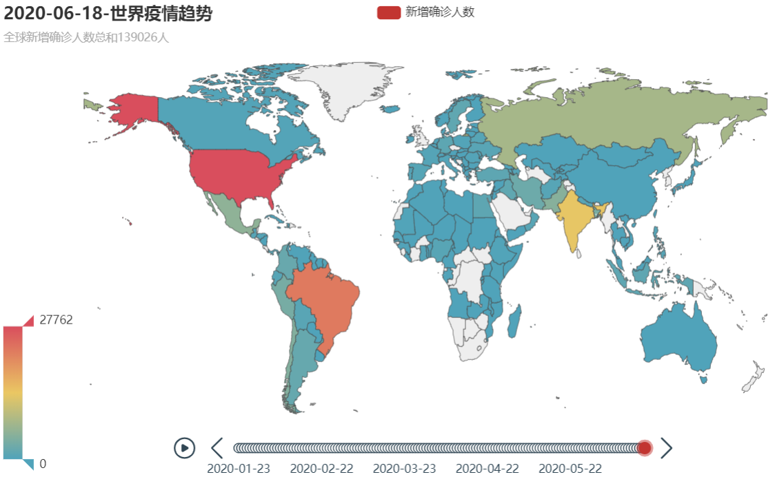

### 增长峰值时间段

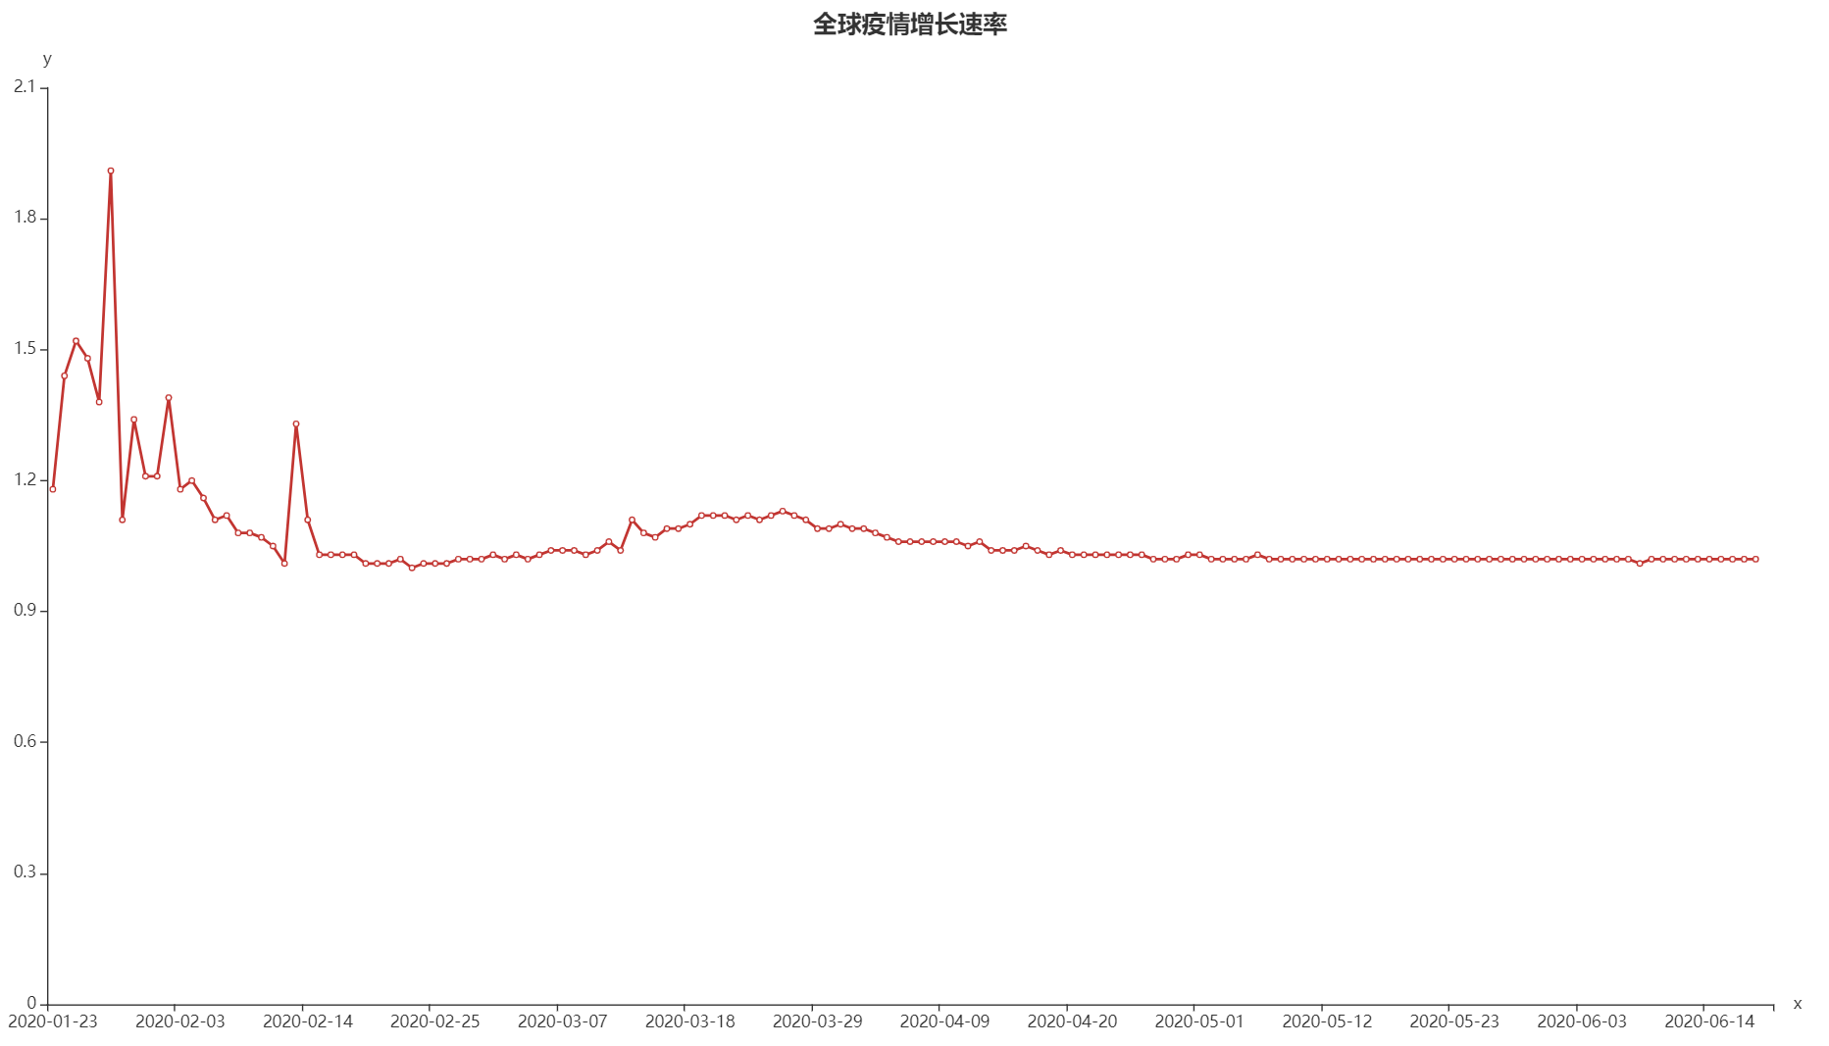

短期内的大幅度增长将他合并成一类的增长不另作计算，以30天为一个类，从图中发现增长率显著增长有两个类，第一类1-23到2-23以及第二类3-07到4-07。第三类归结为4-09到至今的稳定增长率的一类

### 增长中心点的位置

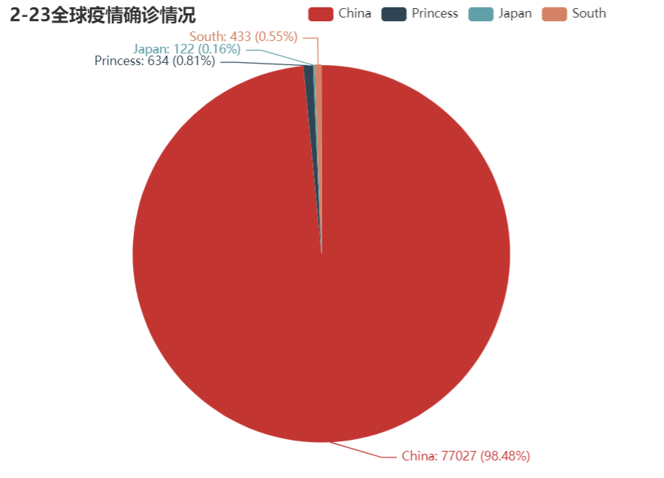

中国疫情感染人数随时间变化的表格（7天为一组）

|  |  |
| --- | --- |
| 日期 | 感染人数 |
| 1-30 | 5517 |
| 2-07 | 23718 |
| 2-14 | 44777 |
| 2-23 | 75101 |

在2-23时中国疫情感染人数占全球总人数的98.48%感染人数高达75101人，所以我们可以得出造成第一类增长的国家是中国，疫情的增长中心是在中国

## 美国疫情分析

### 美国疫情对比（欧洲，中国以及发达国家人口多的发展中国家）

### 美国疫情在州层面的分析（哪些州快，原因，目前哪些州还在增长，哪些下降）

#### 佐治亚州疫情分析（疫情如何，哪些州还在增长，哪些在下降）